**МИНОБРНАУКИ РОССИИ**

**Санкт-Петербургский государственный**

**электротехнический университет**

**«ЛЭТИ» им. В.И. Ульянова (Ленина)**

**Кафедра вычислительной техники**

**отчет**

**по лабораторной работе № 1**

**по дисциплине «Web-программирование»**

**Тема: Установка и настройка среды разработки и исполнения Web-приложения**

|  |  |  |
| --- | --- | --- |
| Студент гр. 3312 |  | Сабиров Р. Д. |
| Преподаватель |  | Павловский М. Г. |

Санкт-Петербург

2025

**Содержание**

Цель работы 3

Перечень основных действий 3

Распечатка измененного файла server.xml 6

Скриншот установленной версии Maven 6

Вывод 7

# Цель работы

Изучение процесса настройки Web-сервера Apache Tomcat и системы сборки Maven в среде Eclipce.

# Перечень основных действий

В самом начале работы был установлен Web-сервер Apache Tomcat v.11.0, а также для организации доступа к JDK со стороны Web-сервера Apache Tomcat была добавлена системная переменная окружения (рис. 1).

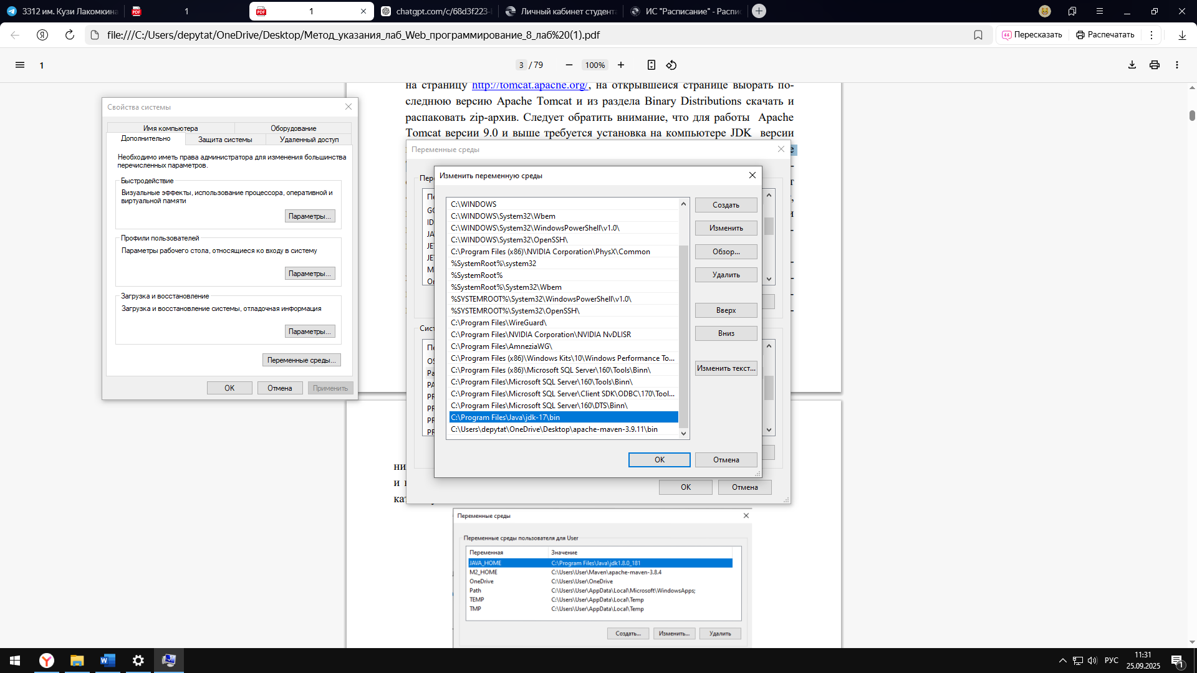

Рис. 1 – Добавление расположения JDK в системных переменных

По умолчанию Apache Tomcat использует для приема входящих подключений TCP-порт 8080. В ходе работы был изменен порт Web-сервера со значения 8080, на 80 в файле конфигурации \conf \server.xml, и была проверена работоспособность приложения по адресу <http://localhost/> (рис. 2).

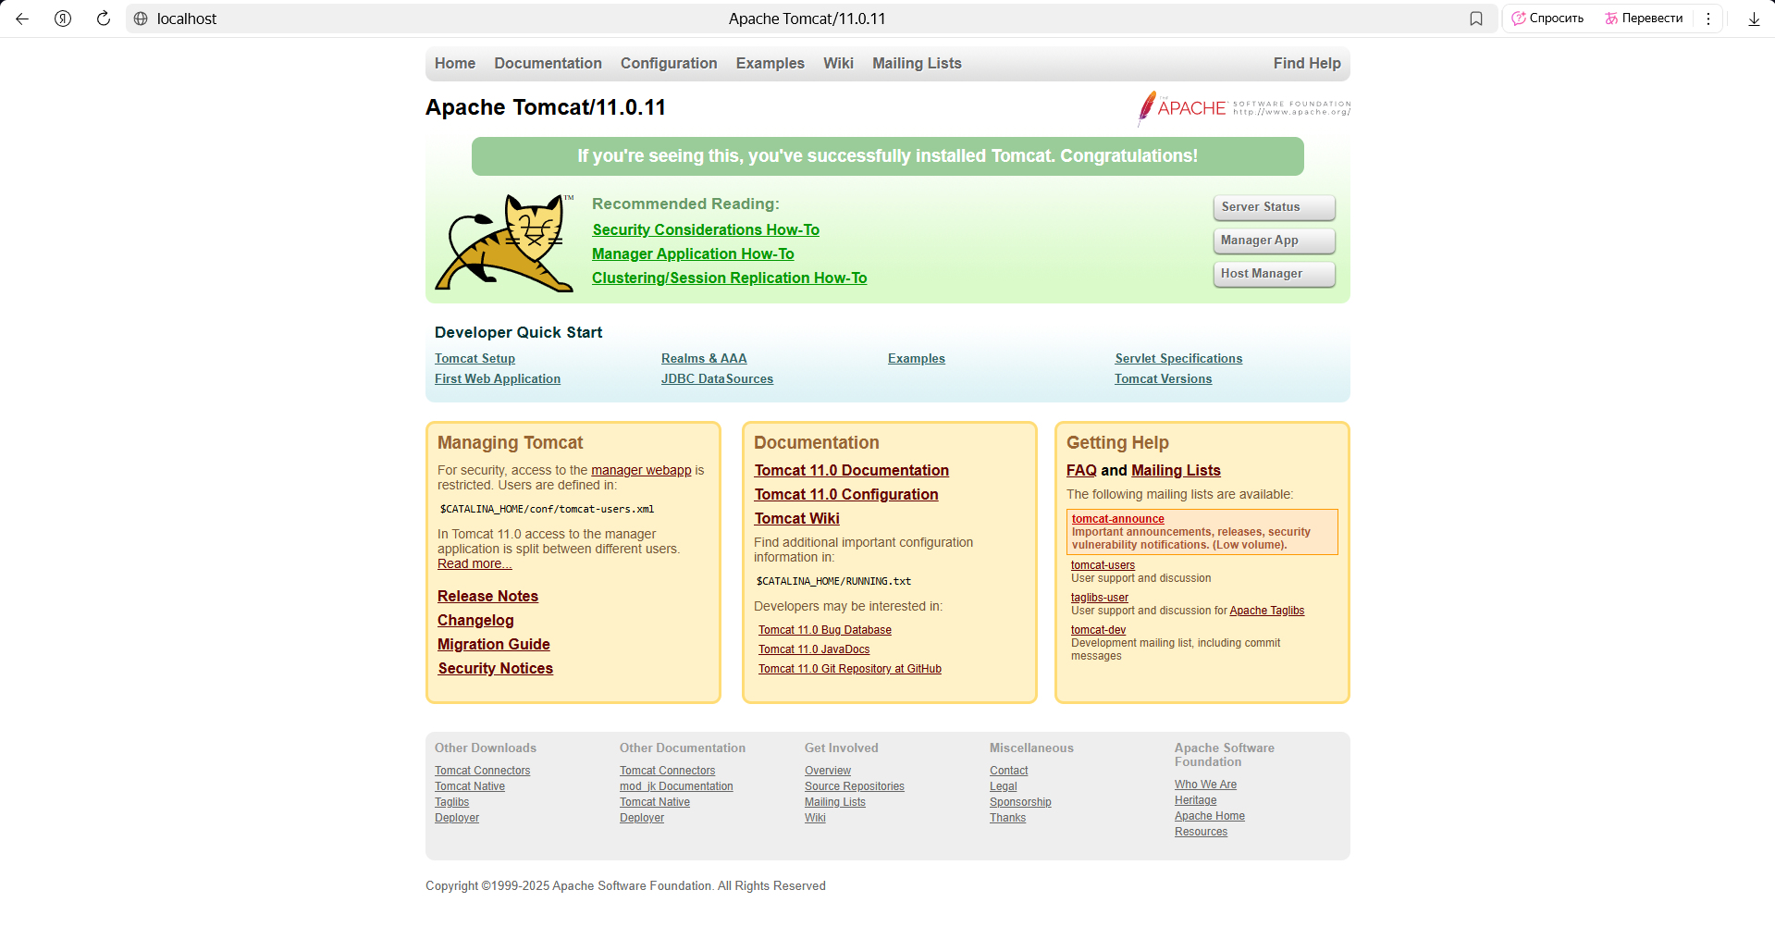

Рис. 2 – проверка работоспособности приложения

Далее необходимо было подключить Web-сервер к среде разработки Eclipse, для этого в Eclipse был выбран соответствующий Web-сервер (рис. 3).

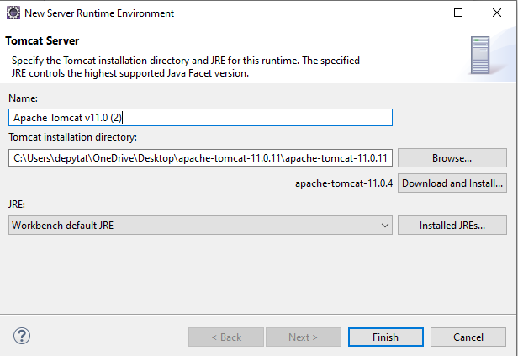

Рис. 3 – Добавление нового сервера

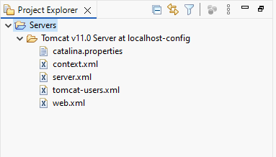

Рис. 4 – Каталог Project Explorer с подкаталогом созданного профиля со всеми файлами настроек

Далее требовалось установить инструмент автоматизации сборки проектов – систему сборки Maven, для этого была скачана и установлена последняя версия фреймфорка (рис. 5).

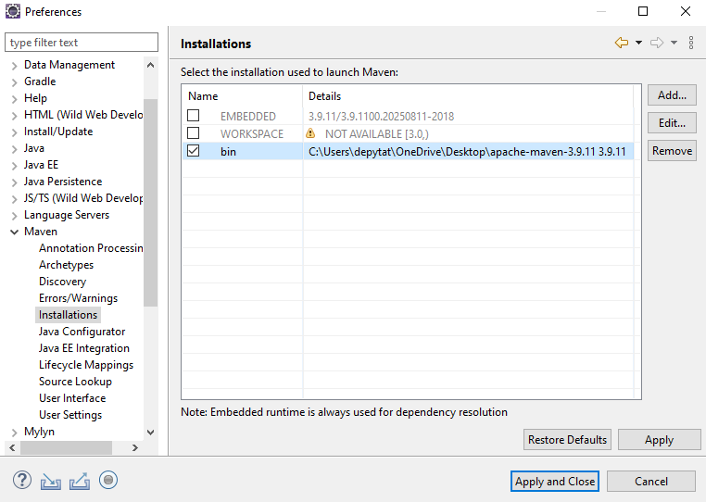

Рис. 5 – Установленный фреймворк Maven

# Распечатка измененного файла server.xml

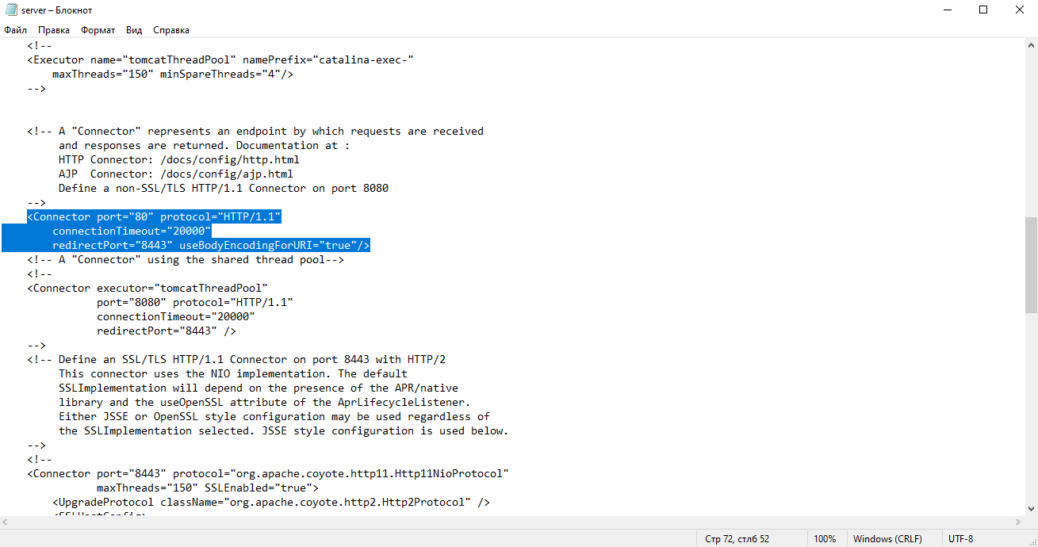

Рис. 6 – Распечатка измененного файла server.xml

# Скриншот установленной версии Maven

Для проверки установленной версии Maven, необходимо открыть командную строку и ввести запрос mvn -v (рис. 7)

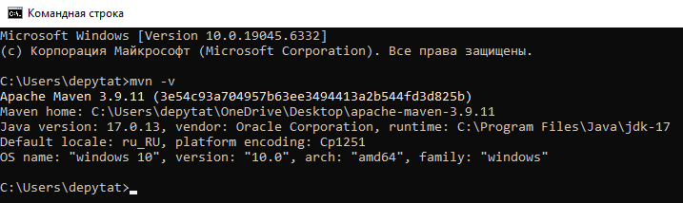

Рис. 7 – Установленная версия Maven

# Вывод

В ходе выполнения работы были установлены Web-сервер Apache Tomcat, настроенный в среде разработке Eclipse, а также установлена система сборки Maven, который используется для автоматизации сборки проектов.